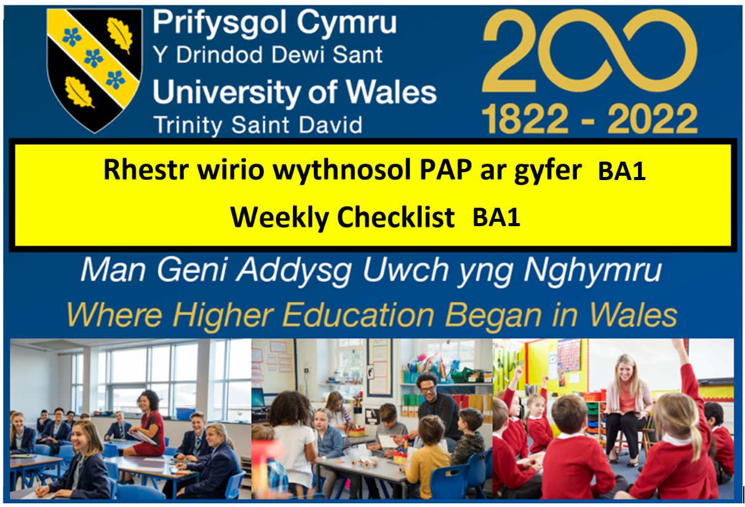
WYTHNOS 3 (06.05.24 - 10.05.24) | Cwblhau | WYTHNOS 4 (13.05.24 - 17.05.24) | Cwblhau
Disgwylir y caiff y pwyntiau canlynol eu cwblhau bob wythnos
Sicrhewch eich bod wedi cynllunio eich gwersi am yr wythnos ac wedi’u rhannu gyda’ch mentor 48 awr cyn iddynt gael eu haddysgu. |  | Sicrhewch eich bod wedi cynllunio eich gwersi am yr wythnos ac wedi’u rhannu gyda’ch mentor 48 awr cyn iddynt gael eu haddysgu.
Diweddarwch eich Dyddlyfr Dysgu gyda sylwadau Mentor ac adborth o wersi a’ch adfyfyrio eich hun. |  | Diweddarwch eich Dyddlyfr Dysgu gyda sylwadau Mentor ac adborth o wersi a’ch adfyfyrio eich hun.
Cwblhewch eich adfyfyrio wythnosol a’ch targedau’n barod am eich cyfarfod wythnosol gyda’ch mentor. |  | Cwblhewch eich adfyfyrio wythnosol a’ch targedau’n barod am eich cyfarfod wythnosol gyda’ch mentor.
Ewch i’ch cyfarfod wythnosol gyda’ch Mentor Dosbarth. |  | Ewch i’ch cyfarfod wythnosol gyda’ch Mentor Dosbarth.
Casglwch unrhyw dystiolaeth sydd ei hangen i’ch PDP |  | Casglwch unrhyw dystiolaeth sydd ei hangen i’ch PDP

I’w cwblhau yn ystod Wythnosau 3 a 4 (06.05.24 - 17.05.24) | Cwblhau
Anelu at addysgu â chymorth o 30%, 20% yn datblygu annibyniaeth erbyn wythnos 4.
Datblygwch eich cynllunio ymhellach i gynnwys targedau dysgu ac addysgu heriol sy’n adlewyrchu cyflawniad yn y gorffennol ac yn gyfredol ac anghenion unigol.
Parhau i archwilio adnoddau addysgu yn yr ystafell ddosbarth.Chwiliwch am gyfleoedd i greu rhai o'ch adnoddau manwl eich hun.
Marciwch waith yn unol â pholisi marcio’r ysgol. Sicrhewch fod gwaith yn cael ei farcio’n brydlon ar ôl pob gwers a rhoi cyfleoedd priodol i ddisgyblion ymateb.
Parhewch i gadw cofnodion o asesu yn unol â pholisi’r ysgol. Trafodwch gyda’r Mentor Dosbarth/Pwnc sut mae asesu ffurfiannol yn bwydo i mewn i asesu crynodol, er enghraifft ar ddiwedd uned o waith.
Cynllunio ac arwain rhai gweithgareddau ffonig gyda grwpiau bach. Adlewyrchwch yn eich cyfnodolyn dysgu.
Gan ddefnyddio polisi ymddygiad yr ysgol, adlewyrchwch yn eich cyfnodolyn sut mae eich strategaethau rheoli ymddygiad yn gweithio. Oes unrhyw newidiadau yr ydych am roi cynnig arnynt?
Llwybr Datblygu'r Iaith Gymraeg : Casglu esiamplau o dystiolaeth y gallwch eu cynnwys yn eich portffolio i enghreifftio eich lefel sgiliau
Paratowch ar gyfer eich Ymweliadau Cyd-adolygu yn ystod Wythnos 3. Cynlluniwch eich gwers yn ofalus a chydweithio â'ch mentor Dosbarth dros ofynion.
Sicrhewch fod eich ffeiliau cynllunio OneDrive, a'ch ffeiliau presenoldeb yn gyfredol.
Unwaith y bydd eich Ymweliadau Cyd-adolygu wedi'i gwblhau gwnewch yn siŵr bod gennych fynediad at gopi o'r adroddiad ar eich safle Sharepoint.
Yn ystod eich Ymweliadau Cyd-adolygu oedd yna unrhyw dargedau a nodwyd bod angen i chi ganolbwyntio arnynt yn ystod yr wythnosau nesaf? Dylech gynnwys y targedau hyn yn eich myfyrdodau wythnosol gyda'ch mentor.
Cadwch mewn cysylltiad neu cysylltwch â'ch Tiwtoriaid Personol – maent yno i'ch cefnogi.

WYTHNOS 3 (06.05.24 - 10.05.24) | Cwblhau | WYTHNOS 4 (13.05.24 - 17.05.24) | Cwblhau
SYLWADAU’R DARPAR ATHRO |  | SYLWADAU’R DARPAR ATHRO
LLOFNOD: |  | LLOFNOD:
SYLWADAU’R ATHRO-FENTOR |  | SYLWADAU’R ATHRO-FENTOR
LLOFNOD: |  | LLOFNOD:

